Консультация для родителей по ПДД
в первой младшей группе.
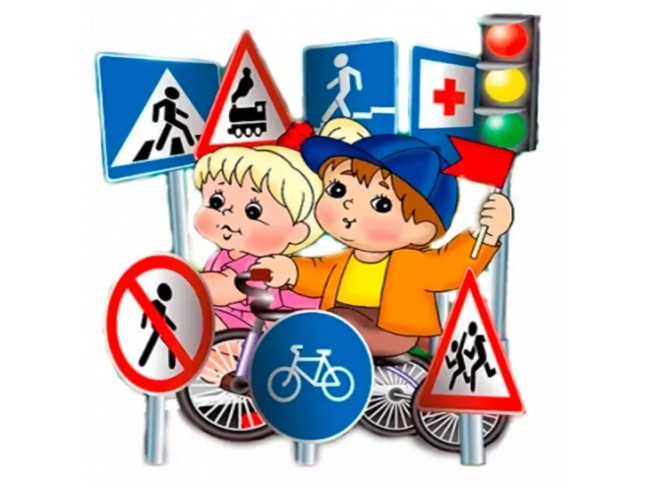
Подготовила воспитатель:
Зарубина Анна Николаевна

Цель: напоминание для родителей о формировании навыков безопасного поведения детей на дорогах.
Задачи:
1. Создавать условия для сознательного изучения детьми Правил дорожного движения;
2.Развитие у детей способности к предвидению возможной опасности в конкретно меняющейся ситуации и построению адекватно безопасного поведения.
3. Воспитывать в детях грамотных пешеходов.
Многие из нас хоть раз в жизни видели, как родители, держа за руку свое чадо, спешат, бегут через дорогу, нарушая Правила дорожного движения. Порой мы и сами можем нарушить ПДД забыв об ответственности за каждый свой неверный шаг. А дети, копируя поведение своих мам и пап, попадают в опасные ситуации.
Уважаемые родители! Вы являетесь для детей образцом поведения. Вы объект любви и подражания для ребенка. Это необходимо помнить всегда и тем более, когда вы делаете шаг на проезжую часть дороги вместе с малышом.
Чтобы ребенок не попал в беду, воспитывайте у него уважение к правилам дорожного движения терпеливо, ежедневно, ненавязчиво.
Ребенок должен играть только во дворе под вашим наблюдением. Он должен знать: на дорогу выходить нельзя.
Не запугивайте ребенка, а наблюдайте вместе с ним и используйте ситуацию на дороге, во дворе, на улице. Объясните, что происходит с транспортом, пешеходами.
Развивайте у ребенка зрительную память, внимание. Для этого создавайте дома игровые ситуации.
В детском возрасте отсутствует навык безопасного поведения на улицах и дорогах, умение наблюдать: осматривать свой путь, замечать автомобиль, оценивать его скорость, направление движения, возможность внезапного появления автомобиля из-за стоящего транспорта, из-за кустов, киосков, заборов.
Дорога от дома в детский сад и обратно идеально подходит для того, чтобы дать ребенку знания, формировать у него навыки безопасного поведения на улице. У ребенка целая гамма привычек формируется с самого раннего детства. Именно поэтому, начиная с 2 лет необходимо сформировать у него комплект «транспортных» привычек.
Сопровождая ребенка, родители должны соблюдать следующие требования:
• Из дома выходить заблаговременно, чтобы ребенок привыкал идти не спеша.
• Перед переходом проезжей части обязательно остановитесь. Переходите дорогу размеренным шагом.
• Приучайте детей переходить проезжую часть только на пешеходных переходах.
• Никогда не выходите на проезжую часть из-за стоящего транспорта и других предметов, закрывающих обзор.
• Выходя на проезжую часть, прекращайте посторонние разговоры с ребенком, он должен привыкнуть к необходимости сосредотачивать внимание на дороге.
• Переходите улицу строго под прямым углом.
• При переходе и на остановках общественного транспорта крепко держите ребенка за руку.
• Из транспорта выходите впереди ребенка, чтобы малыш не упал.
• Привлекайте ребенка к участию в наблюдении за обстановкой на дороге.
• Никогда в присутствии ребенка не нарушайте ПДД.
Ваш ребенок должен знать:
• на дорогу выходить нельзя;
• дорогу можно переходить только со взрослыми, держась за руку взрослого;
• переходить дорогу надо по переходу спокойным шагом;
• пешеходы — это люди, которые идут по улице;
• для того чтобы был порядок на дороге, чтобы не было аварий, чтобы пешеход не попал под машину, надо подчинятся светофору: красный свет — движенья нет, желтый свет — внимание, а зеленый говорит: «Проходи путь открыт»;
• машины бывают разные (грузовые, легковые); это транспорт. Машинами управляют водители. Для транспорта предназначено шоссе (дорога). Когда мы едем в транспорте, нас называют пассажирами. Во время езды в транспорте нельзя высовываться из окна.
Важно! Наглядный пример родителей будет куда эффективнее, чем сотни раз повторенные слова «не ходи на красный свет».
Все понятия ребенок усвоит прочно, если его знакомят с правилами дорожного движения систематически, ненавязчиво. Используя для этого соответствующие ситуации на улице, во дворе, на дороге. Находясь с малышом на улице, полезно объяснять ему все, что происходит на дороге с транспортом, пешеходами. Обратите внимание на нарушителей, отметив, что, нарушая правила, они рискуют попасть в беду.
Уважаемые родители! Помните!
Не пугайте ребенка улицей – панический страх перед транспортом не менее вреден, чем безопасность и невнимательность! Дорога полна неожиданностей: она не терпит шалости- наказывает без жалости! Лишь строгое соблюдение правил станет залогом безопасности Вас и вашего ребенка!

